EJERCICIOS DE MANEJO DE FICHEROS Y
DIRECTORIOS

1.- Crea un subdirectorio que se llame ejercicioslinux en tu directorio personal.

2.- Crea otro subdirectorio que se llame escritos en tu directorio personal.

3.- Crea dos ficheros llamados carta.txt y cartaNueva y rellénalos con algo de
contenido dentro del directorio ejercicioslinux. Luego Copia estos ficheros en el
subdirectorio escritos
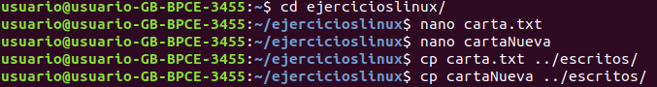
4.- Modifica el contenido de los dos archivos anteriores y a continuación copia los
ficheros que terminan por .txt y que se encuentran en el directorio escritos al
directorio ejercicioslinux
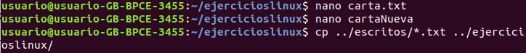
5.- Comprueba tu situación actual.

6.- Entra en el subdirectorio ejercicioslinux.
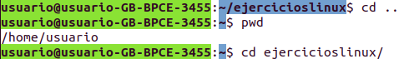

7.- Vuelve a comprobar tu situación actual.

8.- Visualiza el contenido del directorio, de forma que sólo aparezcan los nombres
de los ficheros.

9.- Vuelve a visualizar el contenido del directorio, pero esta vez deben de aparecer
los nombres de los ficheros, sus permisos, fechas,. . . (formato largo).
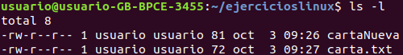

10.- Suponiendo que existe el fichero ej1.txt. Borra el fichero ej1.txt de tal forma
que se confirme el borrado del mismo.

11.- Suponiendo que existe el fichero ej2.txt. Otorga primero todos los permisos
posibles y luego Elimina todos los permisos de escritura del fichero ej2.txt
12.- Visualiza el contenido del directorio en formato largo y compruebe que se han
denegado dichos permisos.
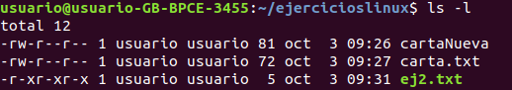

13.- Otorga el permiso de escritura de usuario al fichero ej2.txt
14.- Regresa a tu directorio personal.

15.- Elimina el fichero ej3.txt que se encuentra en el subdirectorio ejercicioslinux
sin cambiar de directorio.

16. ¿De qué manera podemos evitar que los otros usuarios puedan ver el contenido
de un directorio?
Quitando le los permisos de lectura a otros al directorio.

17. ¿Cómo podemos hacer para que el archivo”documento” tenga los siguientes
permisos?

• De lectura y escritura, solo para el dueño del archivo. → chmod 600 documento
• De lectura y ejecución para todos los usuarios. → chmod 555 documento
• Lectura para todos los usuarios, y escritura solo para el dueño del archivo.
→ chmod 644 documento

18. ¿Qué permisos asigna el comando “chmod 755 /bin” ? ¿Por qué, cuando
ejecutamos este comando, nos dice que no poseemos los permisos necesarios?
Todos los permisos al usuario y lectura y ejecución al grupo y a otros.
Porque es un directorio crítico del sistema, se debe hacer con permisos de root o sudo.

19. Explica qué permisos asignan o desasignan los siguientes comandos:
• chmod o+r carta : Al archivo carta, le asigna lectura a otros
• chmod 755 /bin : Al directorio /bin, se le asignan permisos totales al usuario y solo lectura y ejecución a otros y al grupo
• chmod 644 /etc/passwd : Al archivo passwd, se le asignan los permisos de lectura y escritura al usuario y los permisos de lectura al grupo y a otros.
• chmod go-rw,a+x agenda: Al fichero agenda, se le desasigna los permiso de lectura y escritura al grupo y a otros, y se le asigna ejecución a todos.

20. Sobre el directorio /usr/bin ¿Qué tipo de archivos hay en ese directorio?
Archivos críticos del sistemas, ejecutables y directorios.

21¿Cuáles son los permisos del directorio /usr/bin?

22¿Cómo se expresan esos permisos del ejercicio anterior en forma con números
(en octal)?
755

23. Sobre el directorio /etc ¿Qué tipo de archivos hay en ese directorio?
Archivos del sistema, ejecutables, carpetas y registros.

